B&R eröffnet neues Büro in Košice
Lokaler Support und Trainingsangebote in der Ostslowakei werden ausgebaut
B&R-Kunden profitieren weltweit vom engmaschigen Vertriebs- und Supportnetz des Automatisierungsspezialisten. In der Slowakei war B&R bisher mit der Zentrale in Nové Mesto nad Váhom vertreten. Nun hat B&R Slowakei ein weiteres Büro in Košice eröffnet, um den slowakischen Markt noch besser bedienen zu können. Die Kunden in der Ostslowakei – hauptsächlich aus der Automobil-, Lebensmittel-, Getränke - und Verpackungsindustrie – werden von dem schnellerem und persönlicherem Service profitieren.
"Unsere Kunden wissen, dass sie flexibler und effizienter arbeiten können, wenn sie unsere innovativen und hochwertigen Lösungen einsetzen", sagt Vertriebsleiter Martin Majer. "Dennoch steht "Perfection in Automation" für mehr als nur die Entwicklung qualitativer Produkte, die den Anforderungen der Industrie gerecht werden. Es bedeutet, die spezifischen Bedürfnisse der Region, des Landes und jedes einzelnen Menschen, mit dem wir in Kontakt treten, zu verstehen." Mit der Eröffnung des neuen Büros in Košice wird dies B&R besser gelingen denn je.
Unterstützung beim Kunden
Die Mitarbeiter des neuen Büros werden schnelle und hochwertige Unterstützung für B&R-Produkte sowie Seminare in Automatisierungstechnik anbieten. Das Vertriebsteam wird sich neben der Neukundengewinnung darauf konzentrieren, bestehende Kunden dabei zu unterstützen, Maschinen und Geräte schneller auf den Markt zu bringen, indem der Design- und Entwicklungsprozess beschleunigt wird.

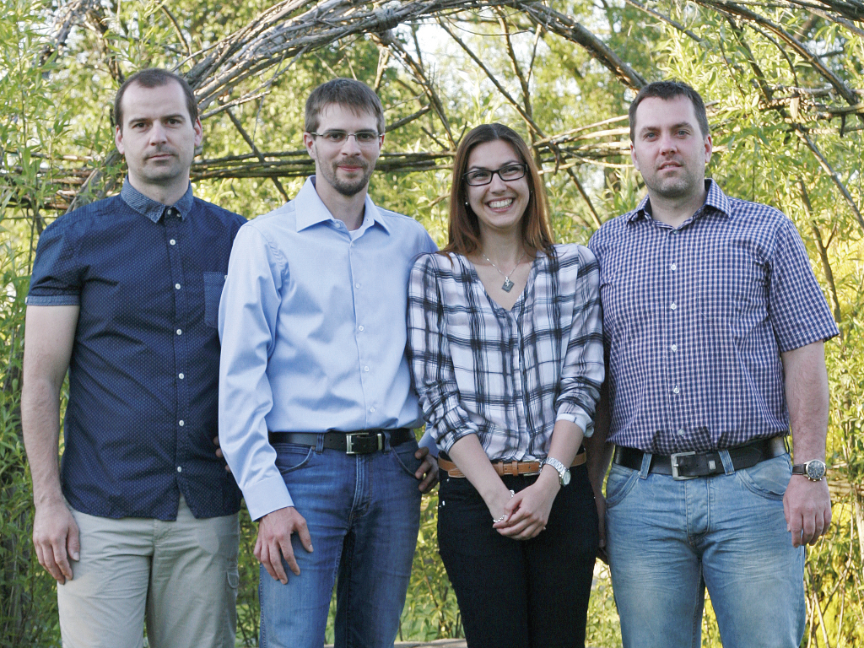
Martin Majer (2. von links) hat die Leitung des neuen Büros in Košice übernommen.

Über B&R
B&R, eine Division des ABB-Konzerns, ist ein weltweit führendes Unternehmen der industriellen Automatisierung mit Hauptsitz in Österreich. Als Branchenführer kombiniert B&R modernste Technologien mit fortschrittlichem Engineering. B&R bietet Kunden aus den unterschiedlichsten Branchen perfekte Gesamtlösungen in den Bereichen Maschinen- und Fabrikautomatisierung, Antriebs- und Steuerungstechnik, Visualisierung und integrierte Sicherheitstechnik. Lösungen für die Kommunikation im Industrial IoT - allen voran OPC UA, POWERLINK und der offene Standard openSAFETY - runden das Leistungsportfolio von B&R ab. Die Software-Entwicklungsumgebung Automation Studio ist wegweisend für zukunftsorientiertes Engineering. Mit innovativen Lösungen setzt B&R neue Standards in der Automatisierungswelt, hilft Prozesse zu vereinfachen und übertrifft Kundenerwartungen.
Weitere Informationen finden Sie unter www.br-automation.com

